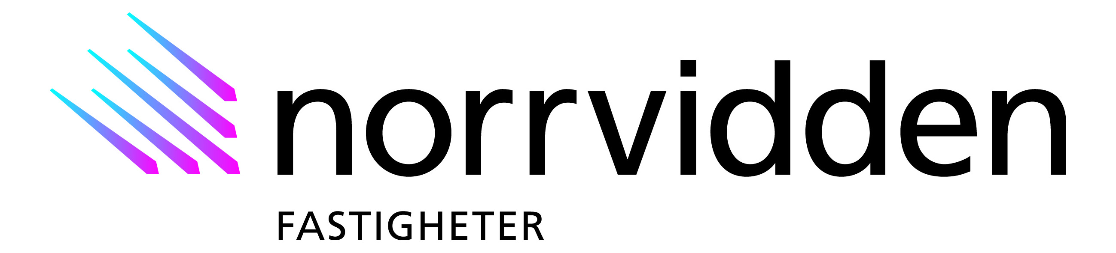

Pressmeddelande från Norrvidden Fastigheter

Arkitektfirman Maxim Arkitekter flyttar till Nygatan 31 i Gävle

Den 1:a juli slår Maxim Arkitekter AB upp portarna till sitt nya kontor. Arkitektkontoret arbetar med många intressanta uppdrag där Gävleborna just nu bl a kan följa dem i det spännande projektet Fullriggaren på Gävle Strand.

Maxim Arkitekter har funnits sedan 1993 och arbetar främst med utredning, skisser och projektering åt offentlig sektor och företag. Under åren har det därför blivit många projekt som Gävleborna är bekanta med.

- Våra största uppdragsgivare är bolag inom Gävle Kommun då vi genomför många projekt inom områdena förskola, bostäder och äldreboende, berättar Mac Nyberg ägare av Maxim Arkitekter AB. Vi har också utfört ett flertal uppdrag åt Norrvidden Fastigheter både vid inventeringar samt framtagande av skisser och förslag i diskussioner med tänkta, nya hyresgäster. När vi nu själva behövde ett nytt kontor var det därför naturligt att vända sig till Norrvidden där vi fick snabb hjälp, fortsätter Mac.

- Den här processen har gått väldigt fort, berättar Fredrik Thorgren marknadsområdeschef på Norrvidden Fastigheter i Gävle. De sista anpassningarna är precis klara och det känns roligt att vi nu kan välkomna en konsultfirma som vi dessutom har ett nära samarbete med. Det nya kontoret omfattar ca 300 kvm och skapar samtidigt möjlighet för en framtida expansion, avslutar Fredrik.

För mer information, kontakta:

Mac Nyberg, arkitekt SAR/MSA Maxim Arkitekter AB, tel. 026 - 51 53 88
Fredrik Thorgren, marknadsområdeschef på Norrvidden Fastigheter i Gävle,
tel: 026 - 14 72 71
________________________________________________________________________

Norrvidden Fastigheter AB, med huvudkontor i Sundsvall, har fastigheter om cirka 840 000 kvm i Norrland.
- Bolaget ägs av investmentbolagen Altor och Bure. För mer information besök gärna www.norrvidden.se

